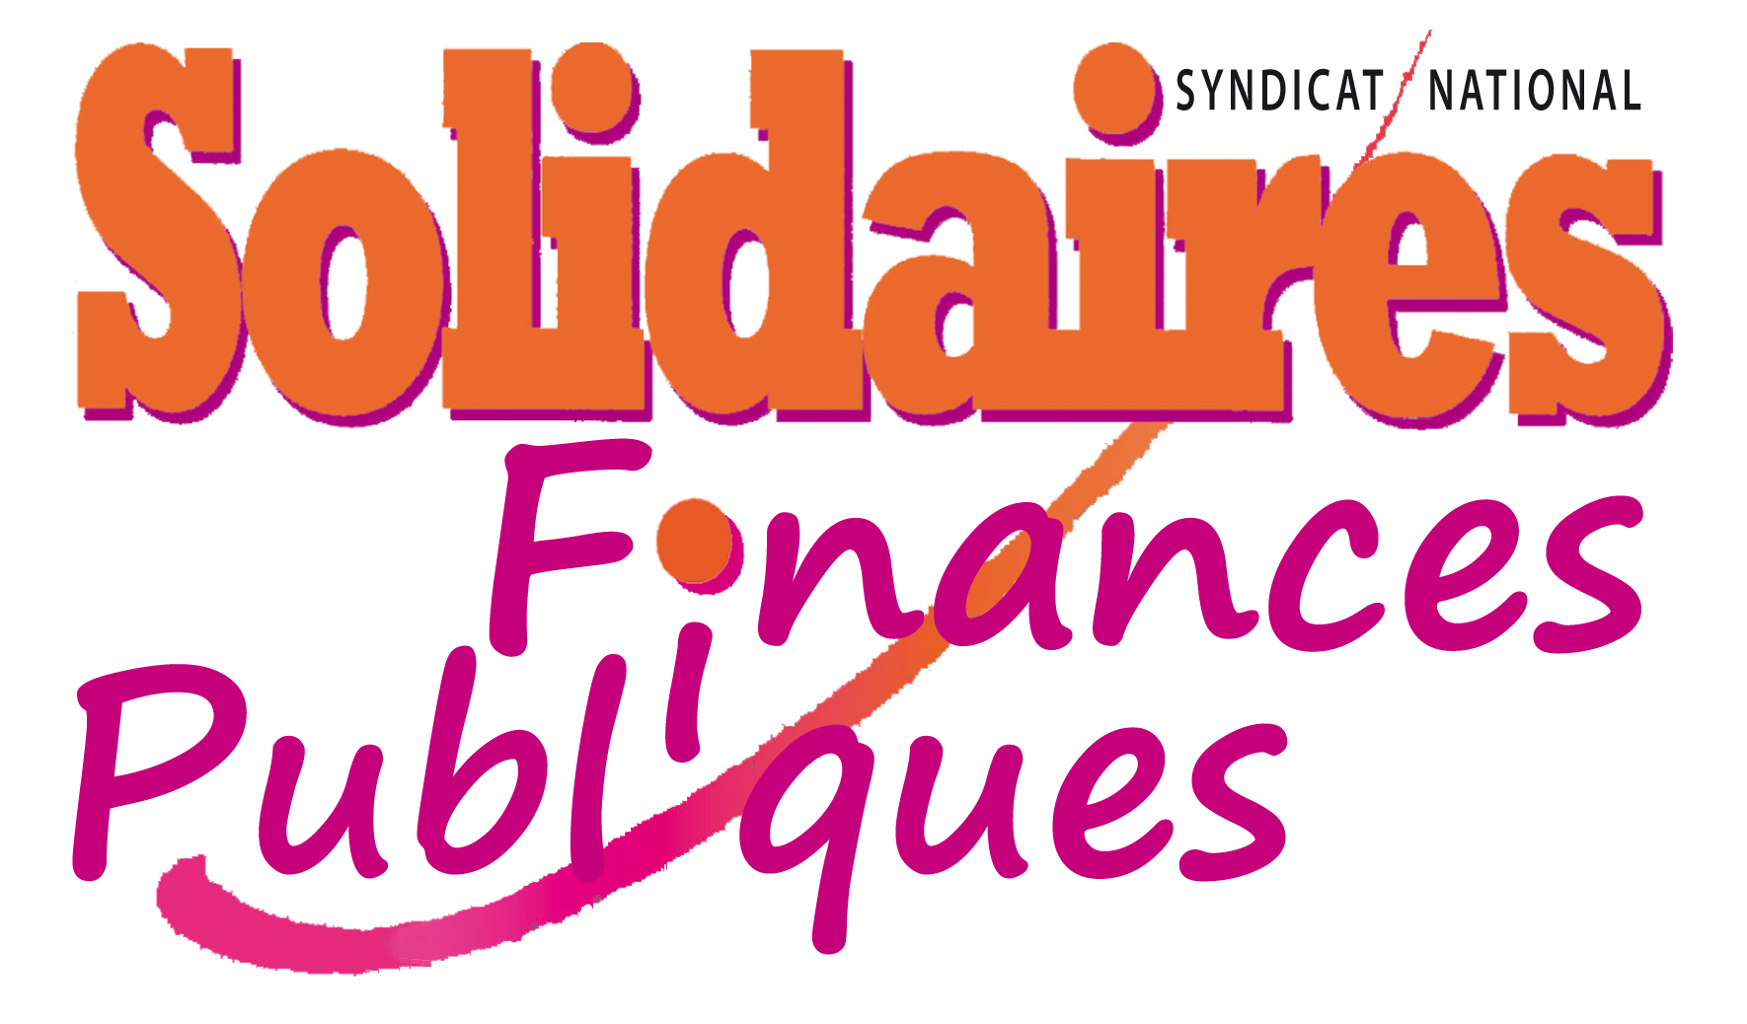



Sections du CHER

Le « pacte de responsabilité » annoncé par le Premier Ministre Valls est une aggravation de l’austérité frappant une nouvelle fois le monde du travail, public et privé.
Sous prétexte d’austérité, le Premier Ministre a confirmé lors de son discours de « confiance » le sacrifice des services publics comme seul moyen de réduire le déficit public avec l’annonce de 19 milliards d’économie pour la Fonction Publique d’Etat sur les 50 milliards recherchés !

Pour les services publics et les fonctionnaires, ce plan se traduirait par :
- la prolongation du gel du point d’indice au moins jusqu’en 2017 (soit 8 ans de blocage !)
- le blocage des prestations sociales et pensions
- de nouvelles suppressions d’emplois, des menaces sur le statut (mobilité, fusions administratives) et des fermetures et restructurations de services.
- une amputation budgétaire massive frappant de plein fouet tout le système de santé, l’Etat et les collectivités territoriales.

Les agents subissent depuis des années déjà une détérioration continue de leurs conditions de travail et de vie, les missions sont gravement menacées.
- Comment dans ces conditions pourrait-on accepter de nouvelles dégradations ?
- Comment pourrait-on accepter des baisses sans précédent de pouvoir d’achat et de rémunération, l’appauvrissement continu de nos conditions de vie au travail et hors du travail?
- Comment pourrait-on accepter les conséquences catastrophiques du « pacte de responsabilité » ?
- Comment accepter que la réponse aux revendications légitimes des agents de la DGFiP, exprimées le 20 mars dernier, soit autant aux antipodes des exigences ?
La situation à la DGFIP est déjà au bord de la rupture : l’administration annonce 2 300 emplois C vacants au 1er septembre 2014, dont ! Comment les services pourront-ils travailler dans ces conditions ?

Les sections syndicales des Finances publiques Solidaires, CGT et FO du Cher appellent tous les agents à faire grève le 15 mai prochain, aux côtés des autres fonctionnaires, pour :
- l’abandon du pacte de responsabilité ;
- le rattrapage immédiat des pertes de pouvoir d’achat par le relèvement du point d’indice ;
- un régime indemnitaire sans un seul euro de perte pour aucun agent ;
- l’arrêt des suppressions d’emplois et les recrutements de toutes les listes complémentaires des concours ;
- l’abandon de la démarche stratégique et l’arrêt des fusions/restructurations de services ;
- le maintien du statut général et des statuts particuliers.

TOUS EN GREVE LE 15 MAI !

Participez à la manifestation départementale
10 h 30
Place Séraucourt- BOURGES

